
Universidade da Madeira
Redes e Comunicação de Dados

Projeto Prático RCD 2025/2026
1.ª Fase — Planeamento de Endereçamento IP

Discentes
Mário Belim — N.º 2173324
Lucas Silva — N.º 2146224
Francisco Gouveia — N.º 2178724
Grupo 9 — Prática Laboratorial 2 (PL2)
Endereço IP base: 10.99.9.0/24 (Aveiro) | 10.30.9.0/24 (Covilhã)
Docentes
Lina Leão
Lisandro Marote

Resumo
O presente relatório diz respeito à primeira fase do Projeto Prático da unidade curricular de Redes e Comunicação de Dados, do ano letivo 2025/2026, da Universidade da Madeira.
O principal objetivo desta fase consiste no planeamento e dimensionamento do endereçamento IP para duas localizações distintas — Aveiro e Covilhã — recorrendo à técnica VLSM (Variable Length Subnet Masking). Este método permite subdividir um bloco de endereços de forma eficiente, evitando o desperdício de endereços IP ao ajustar o tamanho de cada sub-rede às necessidades reais de cada segmento de rede.
A metodologia adotada passou por: (1) identificar o número de hosts necessários em cada sub-rede; (2) ordenar as sub-redes da maior para a menor necessidade; (3) calcular a potência de 2 mínima suficiente; (4) atribuir os blocos de forma sequencial, sem sobreposição. Para além do planeamento IP, foi também construída a topologia física da rede no Packet Tracer, com as ligações entre todos os equipamentos definidos no enunciado.
Em Aveiro, o endereço base atribuído é 10.99.9.0/24, sendo criadas 6 sub-redes (Quiosque, Guest, IoT, Servers, Printers e Management). Em Covilhã, o endereço base é 10.30.9.0/24, com 6 sub-redes distintas (Guest, Management, Servers, SOC, Security e Printers).

Índice

- Resumo
- Introdução
- Sub-redes criadas com VLSM
- 2.1. Aveiro — Sub-redes (10.99.9.0/24)
- 2.2. Aveiro — Tabela de Endereçamento
- 2.3. Covilhã — Sub-redes (10.30.9.0/24)
- 2.4. Covilhã — Tabela de Endereçamento
- Topologia Física no Packet Tracer
- Segunda Fase
  - Configurações básicas dos equipamentos
- 5.2 Configuração das Interfaces dos Routers
  - Configuração do Servidor DHCP
  - Configuração DNS e HTTP
  - Configuração VLANs e Trunk
  - Agregação de Links (LaCP)
  - Routing — RIP V2
  - NAT Overload
- Conclusão

- Anexos
  - Testes

1. Introdução
A crescente complexidade das redes de computadores exige um planeamento rigoroso do endereçamento IP, de forma a garantir uma gestão eficiente dos recursos disponíveis e a escalabilidade futura das infraestruturas. Nesse contexto, a técnica VLSM (Variable Length Subnet Masking) surge como uma solução fundamental, ao permitir a criação de sub-redes com dimensões variáveis, adaptadas às necessidades reais de cada segmento.
Este projeto pretende em simular uma rede distribuída por duas localizações geográficas: Aveiro e Covilhã. Cada localização possui vários segmentos de rede com requisitos distintos em termos de número de hosts, segmentados através de VLANs. A ligação à Internet em Aveiro é feita através do ISP VOD, e em Covilhã através do ISP MEO.
Nesta primeira fase, procedemos ao:
- Dimensionamento das sub-redes com recurso ao VLSM para as duas localizações;
- Preenchimento das tabelas de endereçamento IP para todos os dispositivos de rede;
- Construção da topologia física no Packet Tracer, com todas as ligações entre equipamentos.
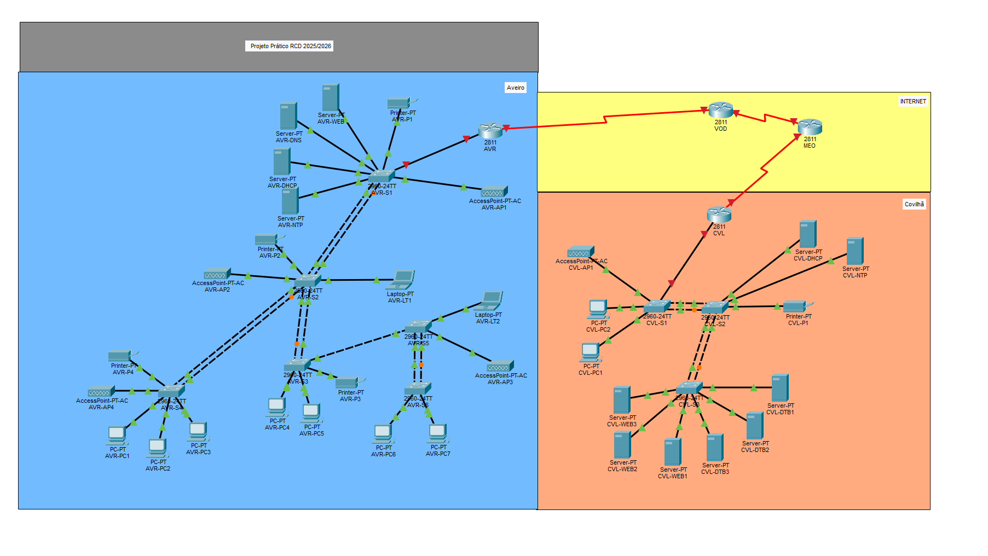

2. Sub-redes criadas com VLSM
O VLSM (Variable Length Subnet Masking) é uma técnica de endereçamento IP que permite dividir um bloco de endereços em sub-redes de tamanhos diferentes, consoante as necessidades de cada segmento. A regra fundamental é ordenar as sub-redes da maior para a menor e atribuir os blocos sequencialmente, sem sobreposição.
Para calcular cada sub-rede, seguiu-se o seguinte procedimento:
- Identificar o número de hosts necessários em cada sub-rede;
- Encontrar a menor potência de 2 tal que 2ⁿ − 2 ≥ número de hosts pedidos;
- Calcular o prefixo: /prefixo = 32 − n;
- Calcular a máscara: 256 − 2ⁿ no último octeto;
- Atribuir o bloco a partir do endereço seguinte ao broadcast da sub-rede anterior;
- O 1.º host de cada sub-rede é reservado como endereço de gateway.

2.1. Aveiro — Sub-redes (10.99.9.0/24)
O endereço base para Aveiro é 10.99.9.0/24 (X = 9, número interno do nosso grupo). As sub-redes foram calculadas por ordem decrescente de necessidade de hosts:
Sub-rede | VLAN | N.º Hosts | Bloco | Máscara / Prefixo | End. Sub-rede | 1.º Host (GW) | Último Host | Broadcast
Quiosque | 70 | 38 | 2⁶=64 | /26 — 255.255.255.192 | 10.99.9.0 | 10.99.9.1 | 10.99.9.62 | 10.99.9.63
Guest | 30 | 28 | 2⁵=32 | /27 — 255.255.255.224 | 10.99.9.64 | 10.99.9.65 | 10.99.9.94 | 10.99.9.95
IoT | 503 | 24 | 2⁵=32 | /27 — 255.255.255.224 | 10.99.9.96 | 10.99.9.97 | 10.99.9.126 | 10.99.9.127
Servers | 160 | 15 | 2⁵=32 | /27 — 255.255.255.224 | 10.99.9.128 | 10.99.9.129 | 10.99.9.158 | 10.99.9.159
Printers | 16 | 7 | 2⁴=16 | /28 — 255.255.255.240 | 10.99.9.160 | 10.99.9.161 | 10.99.9.174 | 10.99.9.175
Management | 500 | 7 | 2⁴=16 | /28 — 255.255.255.240 | 10.99.9.176 | 10.99.9.177 | 10.99.9.190 | 10.99.9.191
Escalabilidade — Aveiro (10.99.9.0/24)
O bloco /24 disponibiliza 256 endereços no total. Foram utilizados 192, restando 64 endereços livres no bloco 10.99.9.192/26 para expansão futura sem necessidade de reconfiguração.
Bits de host reservados por sub-rede:
• Quiosque /26 — 6 bits de host → 62 endereços utilizáveis. Necessários: 38. Margem de crescimento: 24 hosts adicionais.
• Guest /27 — 5 bits de host → 30 endereços utilizáveis. Necessários: 28. Margem: 2 hosts.
• IoT /27 — 5 bits de host → 30 endereços utilizáveis. Necessários: 24. Margem: 6 hosts.
• Servers /27 — 5 bits de host → 30 endereços utilizáveis. Necessários: 15. Margem: 15 hosts.
• Printers /28 — 4 bits de host → 14 endereços utilizáveis. Necessários: 7. Margem: 7 hosts.
• Management /28 — 4 bits de host → 14 endereços utilizáveis. Necessários: 7. Margem: 7 hosts.
Motivo da escolha: Optámos por utilizar sempre a menor potência de 2 que satisfaz os requisitos atuais, reservando apenas o mínimo de bits extra. Isso garante eficiência no uso do bloco /24 e mantém espaço para crescimento moderado sem desperdício excessivo.

2.2. Aveiro — Tabela de Endereçamento IP
A tabela seguinte apresenta o endereço IP, máscara e gateway padrão para todos os dispositivos de Aveiro. O gateway de cada sub-rede corresponde ao 1.º host disponível. As sub-interfaces do router AVR são configuradas em router-on-a-stick, uma por VLAN.
Configurações ISP (Tabela 1 do enunciado): Router AVR — 62.128.143.101/30 | Router VOD — 62.128.143.102/30 | Network ID: 62.128.143.100/30
Dispositivo | Interface | Endereço IP | Máscara de Sub-rede | Gateway Padrão
VOD | Serial 0/2/0 | 62.128.143.102 | 255.255.255.252 | N/A
VOD | Serial 0/2/2 | — | — | N/A
VOD | Serial 0/2/1 | — | — | N/A
AVR | Serial 0/3/0 | 62.128.143.101 | 255.255.255.252 | N/A
AVR | Gig0/0 | — | — | N/A
AVR | Gig0/0.16 | 10.99.9.161 | 255.255.255.240 | N/A
AVR | Gig0/0.30 | 10.99.9.65 | 255.255.255.224 | N/A
AVR | Gig0/0.70 | 10.99.9.1 | 255.255.255.192 | N/A
AVR | Gig0/0.160 | 10.99.9.129 | 255.255.255.224 | N/A
AVR | Gig0/0.500 | 10.99.9.177 | 255.255.255.240 | N/A
AVR | Gig0/0.503 | 10.99.9.97 | 255.255.255.224 | N/A
AVR-NTP | Placa de rede | 10.99.9.130 | 255.255.255.224 | 10.99.9.129
AVR-DHCP | Placa de rede | 10.99.9.131 | 255.255.255.224 | 10.99.9.129
AVR-DNS | Placa de rede | 10.99.9.132 | 255.255.255.224 | 10.99.9.129
AVR-WEB | Placa de rede | 10.99.9.133 | 255.255.255.224 | 10.99.9.129
AVR-AP1 | Placa de rede | 10.99.9.163 | 255.255.255.240 | 10.99.9.161
AVR-P1 | Placa de rede | 10.99.9.162 | 255.255.255.240 | 10.99.9.161
AVR-PC1 | Placa de rede | 10.99.9.2 | 255.255.255.192 | 10.99.9.1
AVR-PC2 | Placa de rede | 10.99.9.3 | 255.255.255.192 | 10.99.9.1

2.3. Covilhã — Sub-redes (10.30.9.0/24)
O endereço base para a Covilhã é 10.30.9.0/24 (X = 9). As sub-redes têm requisitos diferentes dos de Aveiro: Guest e Management precisam ambas de 33 hosts, pelo que requerem blocos de 64 endereços (/26). As restantes sub-redes seguem o mesmo raciocínio VLSM:
Sub-rede | VLAN | N.º Hosts | Bloco | Máscara / Prefixo | End. Sub-rede | 1.º Host (GW) | Último Host | Broadcast
Guest | 30 | 33 | 2⁶=64 | /26 — 255.255.255.192 | 10.30.9.0 | 10.30.9.1 | 10.30.9.62 | 10.30.9.63
Management | 500 | 33 | 2⁶=64 | /26 — 255.255.255.192 | 10.30.9.64 | 10.30.9.65 | 10.30.9.126 | 10.30.9.127
Servers | 160 | 31 | 2^6=64 | /26 — 255.255.255.192 | 10.30.9.128 | 10.30.9.129 | 10.30.9.190 | 10.30.9.191
SOC | 100 | 15 | 2⁵=32 | /27 — 255.255.255.224 | 10.30.9.192 | 10.30.9.193 | 10.30.9.222 | 10.30.9.223
Security | 502 | 12 | 2⁴=16 | /28 — 255.255.255.240 | 10.30.9.224 | 10.30.9.225 | 10.30.9.238 | 10.30.9.239
Printers | 16 | 9 | 2⁴=16 | /28 — 255.255.255.240 | 10.30.9.240 | 10.30.9.241 | 10.30.9.254 | 10.30.9.255
Escalabilidade — Covilhã (10.30.9.0/24)
O bloco /24 disponibiliza 256 endereços. Foram utilizados 224, restando 32 endereços livres no bloco 10.30.9.224/27 para expansão futura.
Bits de host reservados por sub-rede:
• Guest /26 — 6 bits de host → 62 endereços utilizáveis. Necessários: 33. Margem de crescimento: 29 hosts adicionais.
• Management /26 — 6 bits de host → 62 endereços utilizáveis. Necessários: 33. Margem: 29 hosts.
• Servers /26 — 6 bits de host → 62 endereços utilizáveis. Necessários: 31. Margem: 31 host (sub-rede quase no limite).
• SOC /27 — 5 bits de host → 30 endereços utilizáveis. Necessários: 15. Margem: 15 hosts.
• Security /28 — 4 bits de host → 14 endereços utilizáveis. Necessários: 12. Margem: 2 hosts.
• Printers /28 — 4 bits de host → 14 endereços utilizáveis. Necessários: 9. Margem: 5 hosts.
Motivo da escolha: Seguiu-se a mesma lógica de Aveiro. A escolha do /26 para Guest e Management deve-se à necessidade de acomodar 33 hosts, que excede o limite de um /27 (30 utilizáveis), obrigando ao bloco seguinte.

2.4. Covilhã — Tabela de Endereçamento IP
A tabela seguinte apresenta o endereçamento completo para todos os dispositivos da Covilhã. O gateway de cada sub-rede é o 1.º host do bloco respetivo.
Configurações ISP (Tabela 2 do enunciado): Router CVL — 91.209.231.141/30 | Router MEO — 91.209.231.142/30 | Network ID: 91.209.231.140/30
Dispositivo | Interface | Endereço IP | Máscara de Sub-rede | Gateway Padrão
MEO | Serial 0/2/0 | 91.209.231.142 | 255.255.255.252 | N/A
CVL | Serial 0/3/0 | 91.209.231.141 | 255.255.255.252 | N/A
CVL | Gig0/0 | — | — | N/A
CVL | Gig0/0.16 | 10.30.9.241 | 255.255.255.240 | N/A
CVL | Gig0/0.30 | 10.30.9.1 | 255.255.255.192 | N/A
CVL | Gig0/0.100 | 10.30.9.193 | 255.255.255.224 | N/A
CVL | Gig0/0.160 | 10.30.9.129 | 255.255.255.192 | N/A
CVL | Gig0/0.500 | 10.30.9.65 | 255.255.255.192 | N/A
CVL | Gig0/0.502 | 10.30.9.225 | 255.255.255.240 | N/A
CVL-DHCP | Placa de rede | 10.30.9.130 | 255.255.255.192 | 10.30.9.129
CVL-NTP | Placa de rede | 10.30.9.131 | 255.255.255.192 | 10.30.9.129
CVL-WEB1 | Placa de rede | 10.30.9.132 | 255.255.255.192 | 10.30.9.129
CVL-WEB2 | Placa de rede | 10.30.9.133 | 255.255.255.192 | 10.30.9.129
CVL-WEB3 | Placa de rede | 10.30.9.134 | 255.255.255.192 | 10.30.9.129
CVL-DTB1 | Placa de rede | 10.30.9.135 | 255.255.255.192 | 10.30.9.129
CVL-DTB2 | Placa de rede | 10.30.9.136 | 255.255.255.192 | 10.30.9.129
CVL-DTB3 | Placa de rede | 10.30.9.137 | 255.255.255.192 | 10.30.9.129
CVL-P1 | Placa de rede | 10.30.9.242 | 255.255.255.240 | 10.30.9.241
CVL-PC1 | Placa de rede | 10.30.9.2 | 255.255.255.192 | 10.30.9.1
CVL-PC2 | Placa de rede | 10.30.9.3 | 255.255.255.192 | 10.30.9.1

3. Topologia Física no Packet Tracer
No âmbito da Tarefa 1, construímos de raiz a topologia física de rede no Cisco Packet Tracer, replicando fielmente a Figura 1 do enunciado. A topologia representa a infraestrutura de rede das duas localizações — Aveiro e Covilhã — interligadas através da Internet via routers ISP (VOD e MEO).

Aveiro
A rede de Aveiro é composta pelos seguintes equipamentos, devidamente ligados entre si:
- Router AVR (2811) — router principal, ligado ao ISP VOD via Serial e aos switches via Gig0/0 ;
- Router VOD (2811) — ISP de Aveiro, ligado à Internet e ao router AVR;
- Switches AVR-S1 a AVR-S5 (2960-24TT) — switches de acesso e distribuição;
- Switch AVR-S4 (2960-24TT) — switch adicional para a zona de printers/APs;
- Servidores: AVR-NTP, AVR-DHCP, AVR-DNS, AVR-WEB — todos na VLAN Servers;
- Access Points: AVR-AP1 a AVR-AP4 — para a rede wireless;
- Printers: AVR-P1 a AVR-P3 — na VLAN Printers;
- PCs: AVR-PC1 a AVR-PC9 — distribuídos pelas VLANs Quiosque e Management;
- Laptops: AVR-PC8, AVR-PC9 — clientes wireless.

Covilhã
A rede da Covilhã é composta pelos seguintes equipamentos:
- Router CVL (2811) — router principal, ligado ao ISP MEO via Serial;
- Router MEO (2811) — ISP da Covilhã, ligado à Internet;
- Switches CVL-S1 a CVL-S3 (2960-24TT) — switches de acesso;
- Servidores: CVL-DHCP, CVL-NTP, CVL-WEB1/2/3, CVL-DTB1/2/3 — na VLAN Servers;
- Access Point: CVL-AP1 — para a rede wireless;
- Printer: CVL-P1 — na VLAN Printers;
- PCs: CVL-PC1, CVL-PC2 — distribuídos pelas VLANs Guest e Management.

Todas as ligações entre switches foram efetuadas com cabos de rede adequados (crossover entre switches, straight-through entre switch e outros dispositivos). As ligações Serial entre routers foram configuradas com cabos DCE/DTE. Nesta fase, apenas as ligações físicas foram estabelecidas, sem qualquer configuração lógica.

2.ª Fase — Configuração de Rede

5.1. Configurações Básicas dos Equipamentos

Routers:

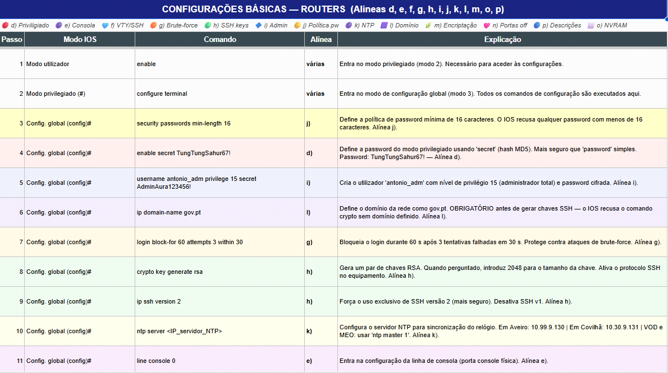

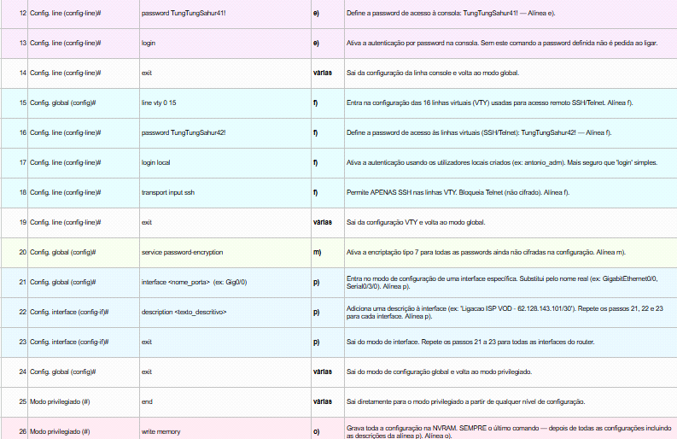

Switches:

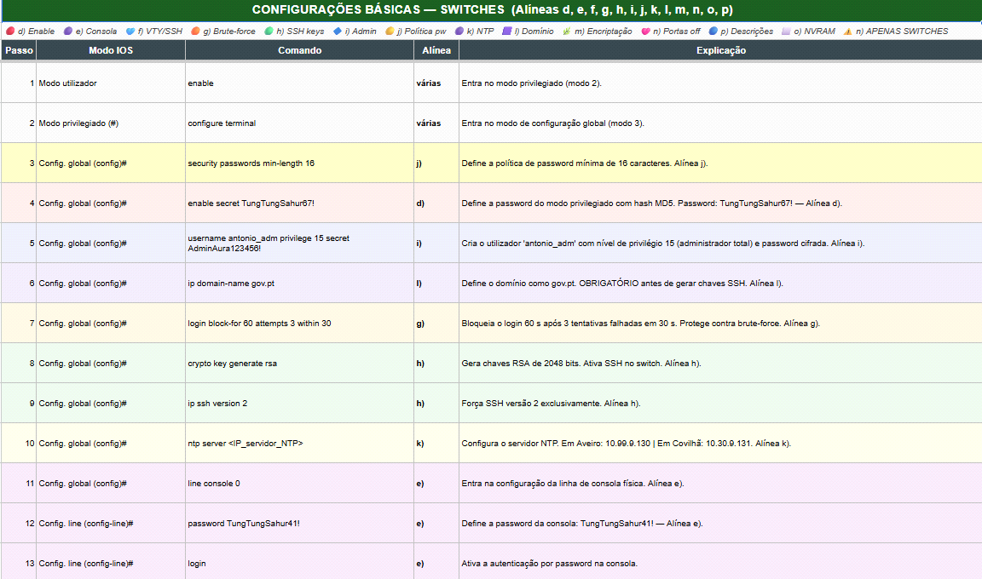

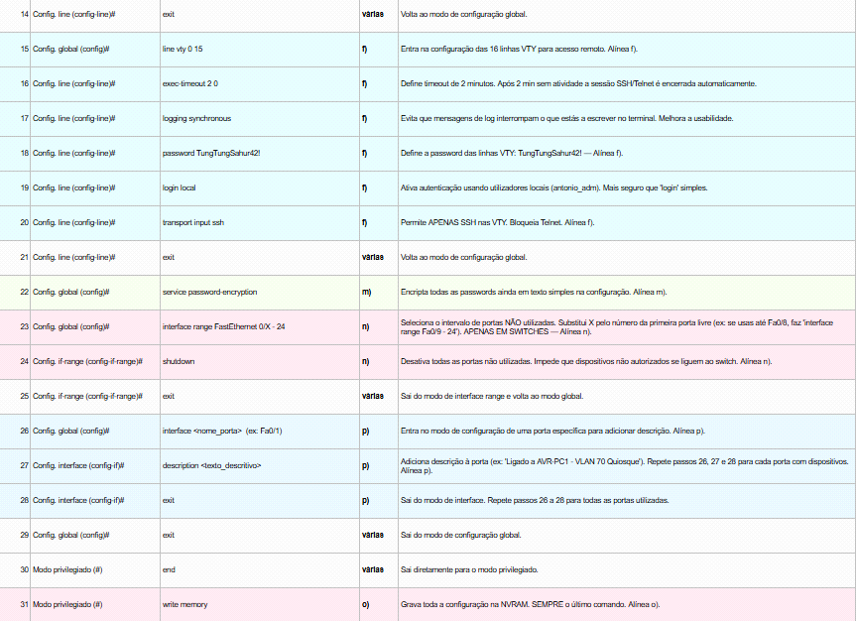

Passwords:

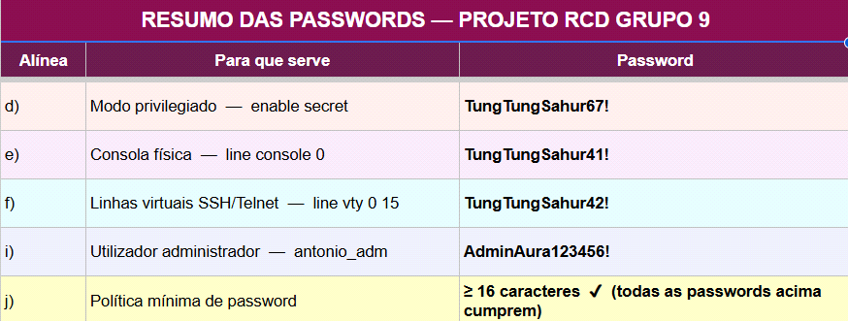

5.2. Configuração das Interfaces dos Routers
Nesta etapa, procedeu-se à configuração lógica das interfaces dos routers centrais de Aveiro (AVR) e da Covilhã (CVL), seguindo rigorosamente as tabelas de endereçamento IP delineadas na Fase 1.5.3. Configuração do Servidor DHCP
Para permitir a comunicação entre as diferentes VLANs de cada localidade (Inter-VLAN Routing), utilizou-se a técnica de Router-on-a-Stick. Esta abordagem consiste na utilização de uma única interface física (GigabitEthernet 0/0) subdividida em múltiplas sub-interfaces lógicas, uma para cada VLAN.
Cada sub-interface foi configurada com:
Encapsulamento dot1Q: Para associar a sub-interface ao ID da VLAN correspondente.
Endereço IP de Gateway: Atribuição do primeiro endereço utilizável de cada sub-rede, conforme o planeamento VLSM.
1. Configuração do Router AVR (Aveiro)
Interface WAN (Ligação ao ISP):
interface Serial 0/3/0
description Ligacao ao ISP VOD
ip address 62.128.143.101 255.255.255.252
no shutdown

Interfaces LAN (Exemplo para VLAN 70 - Quiosque e VLAN 160 - Servers):
interface GigabitEthernet 0/0
no shutdown ! Ativa a interface fisica principal
interface GigabitEthernet 0/0.70
description Gateway VLAN 70 - Quiosque
encapsulation dot1Q 70
ip address 10.99.9.1 255.255.255.192
interface GigabitEthernet 0/0.160
description Gateway VLAN 160 - Servers
encapsulation dot1Q 160
ip address 10.99.9.129 255.255.255.224
Configuração do Router CVL (Covilhã)
interface Serial 0/3/0
description Ligacao ao ISP MEO
ip address 91.209.231.141 255.255.255.252
no shutdown
Interfaces LAN (Exemplo para VLAN 30 - Guest e VLAN 500 - Management):
interface GigabitEthernet 0/0
no shutdown
interface GigabitEthernet 0/0.30
description Gateway VLAN 30 - Guest
encapsulation dot1Q 30
ip address 10.30.9.1 255.255.255.192
interface GigabitEthernet 0/0.500
description Gateway VLAN 500 - Management
encapsulation dot1Q 500
ip address 10.30.9.65 255.255.255.192

A utilização de sub-interfaces justifica-se pela otimização de recursos de hardware, permitindo segmentar o tráfego de múltiplas redes virtuais (VLANs) através de uma única ligação física entre o switch de distribuição e o router. A atribuição sistemática do primeiro host utilizável como gateway garante uma estrutura de rede previsível e facilita futuras tarefas de manutenção e expansão.

5.3. Configuração do Servidor DHCP
Aveiro (AVR-DHCP)
METER TEXTO AQUI
Covilhã (CVL-DHCP)

5.4. Configuração DNS e HTTP
Para satisfazer o requisito de disponibilização interna da página web institucional betatest.aveiro.com, procedeu-se à ativação e articulação lógica dos serviços aplicacionais na VLAN 160 (Servers) de Aveiro, centralizados nos servidores dedicados AVR-WEB e AVR-DNS.
1. Parametrização Estática das Interfaces de Rede
A fiabilidade da resolução de nomes e da entrega de páginas web exige que os servidores possuam endereços estáticos imutáveis na rede. De acordo com a Tabela de Endereçamento IP planeada na 1.ª Fase:

Servidor AVR-WEB: Configurado com o endereço estático 10.99.9.133, máscara /27 (255.255.255.224) e apontando para a sub-interface de gateway do Router AVR (10.99.9.129)

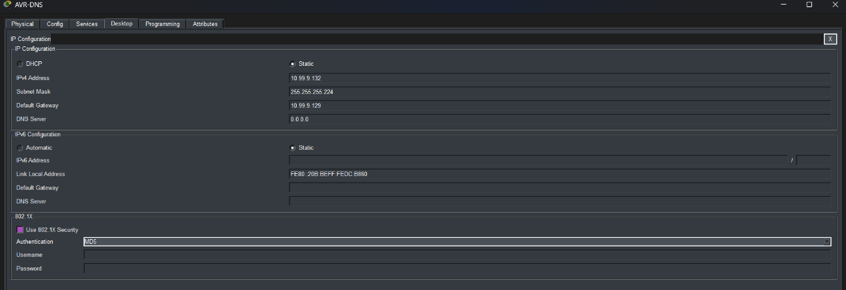
Servidor AVR-DNS: Parametrizado estaticamente com o IP 10.99.9.132, garantindo os mesmos parâmetros de sub-rede e gateway

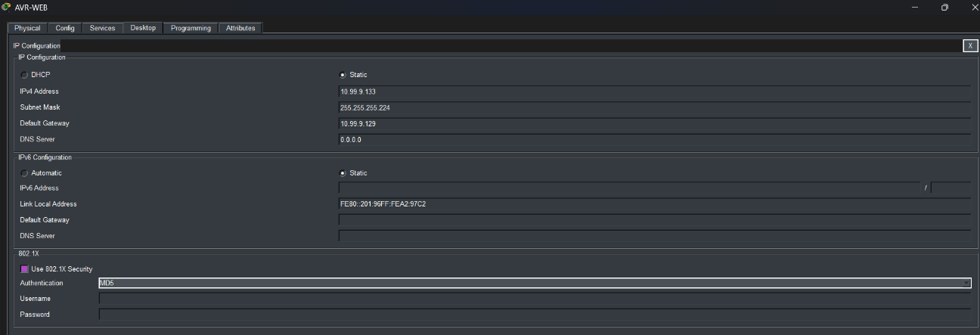

2. Ativação do Serviço HTTP (AVR-WEB)
No servidor AVR-WEB, acedeu-se ao módulo de serviços aplicacionais (Services > HTTP) para garantir que os daemons HTTP e HTTPS se encontravam ativos (On). De seguida, procedeu-se à reescrita do ficheiro raiz index.html, inserindo um código HTML personalizado e centrado na identificação da unidade curricular, do ano letivo 2025/2026 e da constituição formal do Grupo 9 (PL2)
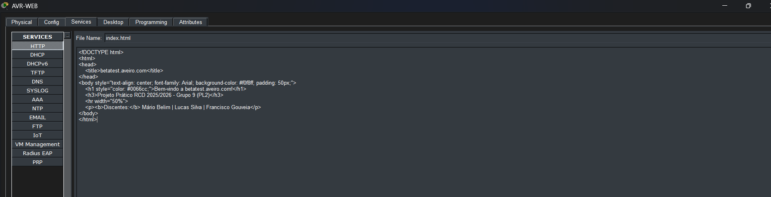
3. Mapeamento de Nomes no Servidor DNS (AVR-DNS)
No servidor de resolução de nomes AVR-DNS, ativou-se o serviço global (DNS Service: On) e introduziu-se um registo primário de pesquisa direta (Resource Record):
Name: betatest.aveiro.com
Type: A Record
Address: 10.99.9.133
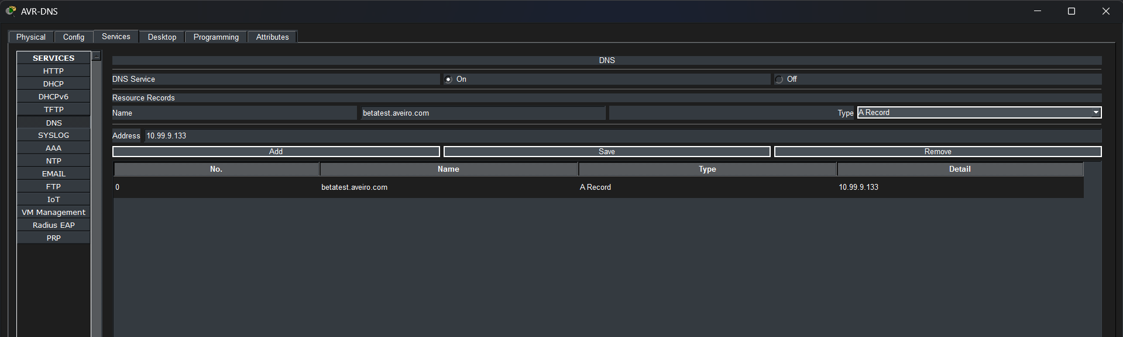
4.Validação e Conectividade
Para isolar e comprovar o sucesso imediato desta implementação aplicacional antes da propagação massiva de VLANs e entroncamentos estruturais, recorreu-se a um posto cliente local (AVR-PC6). Foi-lhe atribuída temporariamente uma configuração IP estática contendo o apontador explícito para o servidor DNS local (10.99.9.132).
Ao introduzir o URL http://betatest.aveiro.com no Web Browser do cliente, a tradução do IP ocorreu de forma transparente e a página desenhada foi processada e devolvida com sucesso. (Nota técnica: Após o teste de verificação, a placa de rede do cliente foi revertida para o seu estado original para não interferir com a posterior validação da entrega dinâmica via DHCP centralizado).

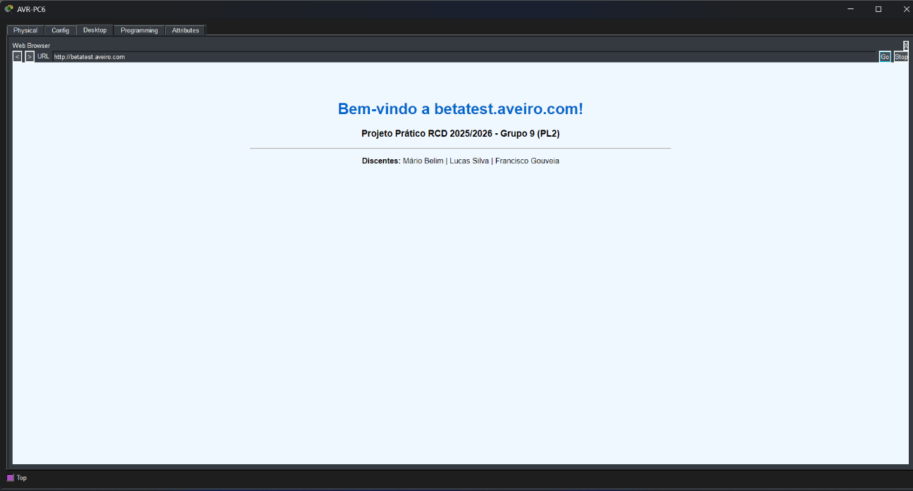

5.5. Configuração VLANs e Trunk
A administração segura e centralizada dos ativos de comutação da Camada 2 (Switches) impõe a sua alocação lógica a uma rede de gestão isolada do tráfego de produção. Para o efeito, implementou-se a VLAN 500 (Management) em todos os comutadores da infraestrutura.
1. Estrutura de Endereçamento de Gestão
A atribuição de endereços lógicos foi calculada respeitando os blocos alocados na 1.ª Fase do projeto:
Localidade de Aveiro (Sub-rede 10.99.9.176/28):
Máscara de Sub-rede: 255.255.255.240
Gateway Padrão (Router AVR): 10.99.9.177
Intervalo de IPs de Gestão Disponíveis: Do host .178 ao .190.
Localidade da Covilhã (Sub-rede 10.30.9.64/26):
Máscara de Sub-rede: 255.255.255.192
Gateway Padrão (Router CVL): 10.30.9.65
Intervalo de IPs de Gestão Disponíveis: Do host .66 ao .126.
2. Execução Lógica nos Equipamentos (SVI)
Como a Camada 2 não suporta endereçamento direto em portas de comutação puras, os IPs foram instanciados ativando a interface virtual interna do switch (SVI - Switch Virtual Interface) alocada à VLAN 500.
Tomando como referência de implementação documentada o switch CVL-S1 da Covilhã, a sequência de comandos aplicada via CLI consistiu em:
Instanciar a existência formal da VLAN na base de dados local (vlan 500 / name Management)
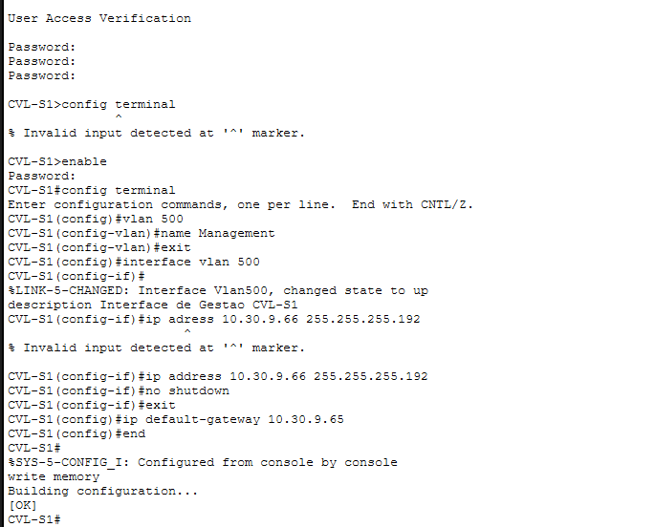

Aceder à SVI, configurar a respetiva descrição técnica, alocar o primeiro IP de gestão da Covilhã (10.30.9.66) e forçar a ativação lógica da interface (no shutdown).
Fornecer ao comutador a rota de saída global, estabelecendo o Gateway de Camada 2 (ip default-gateway 10.30.9.65). Esta instrução é o pilar fundamental para garantir que o switch consegue exportar pacotes de resposta (como Echo Replies de ICMP ou tráfego SSH) destinados a sub-redes remotas de administração.
3. Métodos de Verificação e Validação
O controlo de qualidade e auditoria das configurações inseridas nos comutadores foi atestado com recurso a duas abordagens complementares de verificação no Cisco Packet Tracer:
Auditoria de Estado Rápido (GUI): O posicionamento estacionário do cursor sobre o ativo na topologia lógica despoleta a grelha de estado sumário do dispositivo. Tal como documentado para o CVL-S1, valida-se inequivocamente a presença da interface virtual Vlan500 transitada para o estado operacional Up, ostentando o prefixo correto 10.30.9.66/26
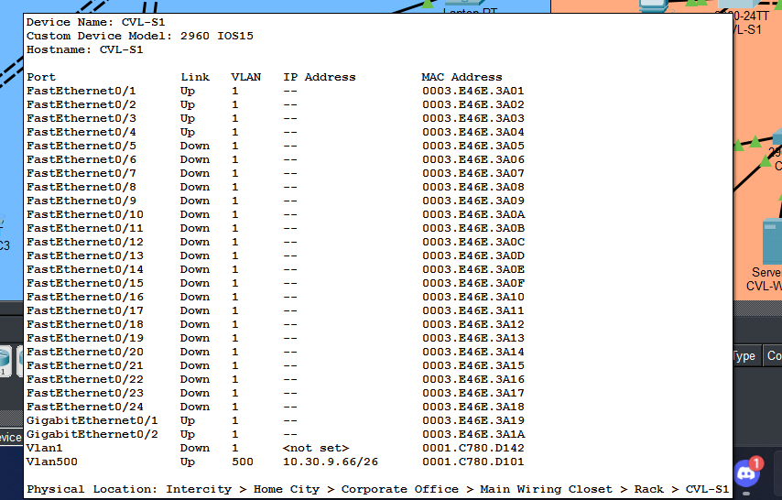
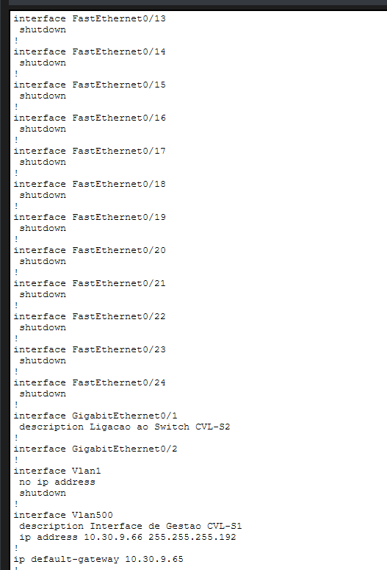
Auditoria de Memória de Execução (CLI): Através do comando privilegiado show running-config, atestou-se a retenção permanente das métricas inseridas. A navegação sequencial pelo ficheiro de configuração comprova a correta sintaxe do bloco interface Vlan500 e a presença imperativa da instrução global de encaminhamento ip default-gateway 10.30.9.65 (Figura C - Output Running-Config CVL-S1). Como reforço de segurança adicional, comprova-se o isolamento da interface nativa de fábrica (interface Vlan1 comutada para shutdown) e a injeção do banner de restrição legal de acessos corporativos.

5.6. Agregação de Links (LaCP)
Para garantir redundância e aumentar a largura de banda entre os switches da infraestrutura, configurou-se a agregação de links (EtherChannel) recorrendo ao protocolo standard LACP (Link Aggregation Control Protocol). Esta configuração permite que múltiplas ligações físicas funcionem como uma única ligação lógica, prevenindo loops de rede (via STP) e otimizando o tráfego entre os equipamentos.
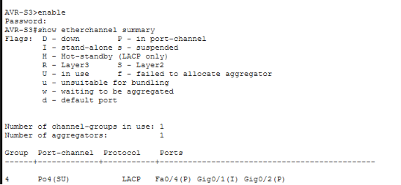

5.7. Routing — RIP V2
O encaminhamento dinâmico da rede foi implementado através do protocolo RIP versão 2, permitindo que os routers conheçam as sub-redes internas de forma automática e classless. Adicionalmente, de forma a garantir o acesso à rede externa, configurou-se uma rota estática por defeito (default route) apontada para o router do ISP, que foi posteriormente propagada para o resto da rede através da injeção de rotas do RIP (default-information originate).
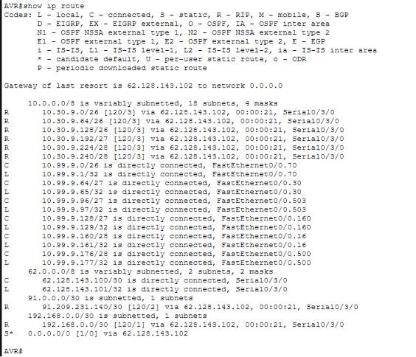

5.8. NAT Overload
De forma a possibilitar a comunicação dos hosts internos (que possuem endereçamento IP privado) com a Internet, procedeu-se à configuração de NAT Overload (PAT - Port Address Translation) nos routers de fronteira. Através de uma Access Control List (ACL) que identifica o tráfego interno, os múltiplos endereços privados são traduzidos e mapeados no endereço IP público da interface de saída ligada ao ISP
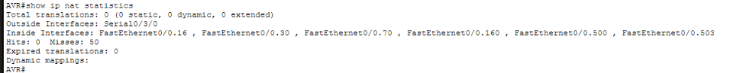

5.9. Testes e Resultados
[A preencher — ping entre hosts, acesso ao website, testes de conectividade entre Aveiro e Covilhã, NAT, DHCP]

4. Conclusão
A primeira fase do projeto prático foi concluída com sucesso. Conseguimos planear e dimensionar o endereçamento IP para as duas localizações — Aveiro e Covilhã — utilizando corretamente a técnica VLSM, respeitando os requisitos de hosts definidos no enunciado e evitando o desperdício desnecessário de endereços.
Em Aveiro (10.99.9.0/24) foram criadas 6 sub-redes, utilizando 192 dos 256 endereços disponíveis, ficando 64 endereços em reserva para expansão futura. Em Covilhã (10.30.9.0/24) foram igualmente criadas 6 sub-redes, utilizando 224 dos 256 endereços.
As principais dificuldades encontradas prenderam-se com a ordenação correta das sub-redes por número de hosts e com a verificação de que os blocos atribuídos não se sobrepunham. Estas dificuldades foram ultrapassadas seguindo rigorosamente o algoritmo VLSM e validando cada sub-rede calculada.
A topologia física foi igualmente construída no Packet Tracer, com todas as ligações entre os equipamentos representados na Figura 1 do enunciado.
Logo estamos preparados para avançar para a segunda fase, que contemplará a configuração completa de todos os equipamentos de rede.

7. Anexos

7.1 Testes

